**Relatório de dados Bruno**

No geral, a taxa de sobrevida em 5 anos foi 47% (39 a 54%) com heterogeneidade significante entre os 21 estudos (I²=87,60%, p<0,01) (Figura 1), sem viés de publicação (p=0,42) como apresentado na figura 2.

A taxa de recorrência foi avaliada em 20 estudos, em que foi observada taxa de 51% (41 a 60%), com alta heterogeneidade entre os estudos (I²=93015%, p<0,01) sem risco de viés de publicação significante (p=0,45) avaliado pelo teste de Egger e demonstrado visualmente pelo gráfico de funil (Figura 4).

Uma análise complementar foi realizada a fim de comparar as taxas de sobrevida em 5 anos segundo tipos de intervenção clássica, combinada e reversa. A análise segundo intervenções mostrou taxa de sobrevida em 5 anos de 46% (33 a 59%, p<0,01) com heterogeneidade significante entre os sete estudos (I²=97,46%, p<0,01) que avaliaram a técnica clássica; 55% (26 a 84%, p<0,01) com moderada heterogeneidade (I²=66,29%, p=0,08) não significante entre 2 estudos que avaliaram a técnica combinada e; 51% (38 a 57%, p<0,01) com heterogeneidade significativa (I²=92,98%, p<0,01) entre os cinco estudos. Não houve diferenças estatisticamente significantes para a taxa de sobrevida em 5 anos segundo as técnicas de intervenção (p=0,76) (Figura 5).

O viés de publicação foi avaliado pela análise gráfica por meio do funnel plot (Figura 6) e pelo teste de Egger que mostrou evidência de viés de publicação (p<0,01), que permaneceu após a análise de sensibilidade ao excluir da análise os estudos com pequenos tamanhos amostrais (p=0,03).

**Figuras**

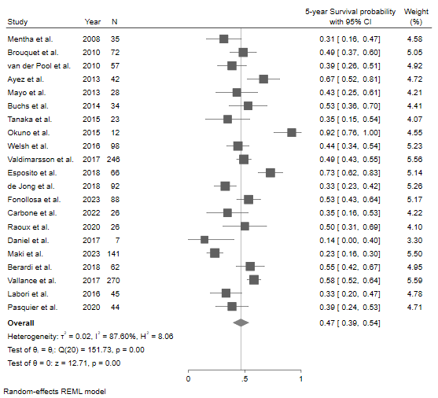

**Figura 1.** Meta-análise da sobrevida em 5 anos.

**Figura 2.** Risco de viés de publicação nos estudos incluídos na meta-análise da sobrevida de 5 anos.

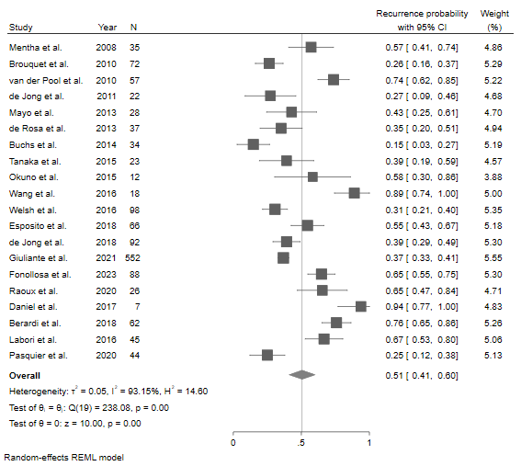**Figura 3.** Meta-análise da taxa de recorrência.

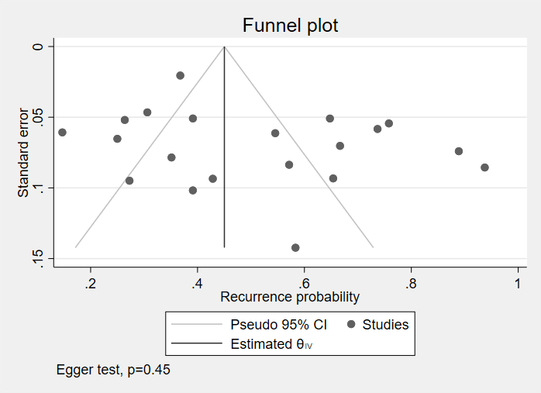

**Figura 4.** Risco de viés de publicação nos estudos incluídos na meta-análise da taxa de recorrência.

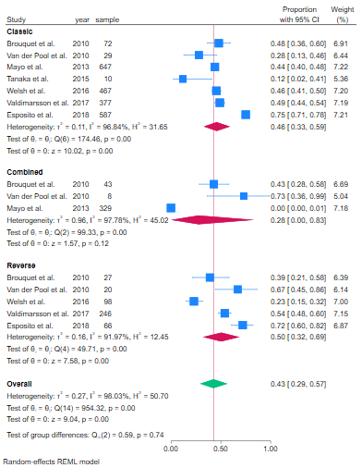

**Figura 5**. Comparação da sobrevida em 5 anos segundo tipos de intervenção (Clássica, combinada e reversa).

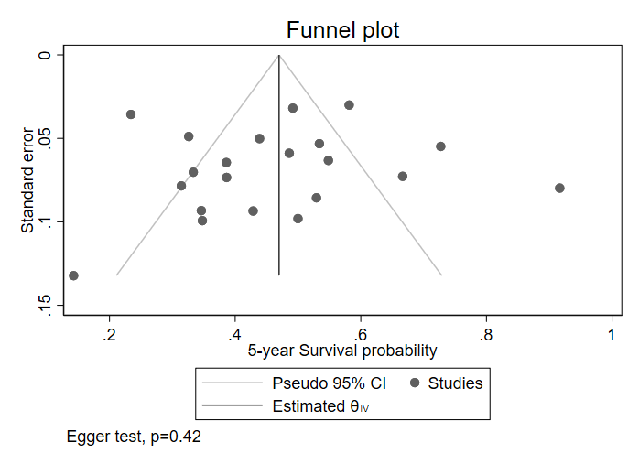

**Figura 2.** Funnel plot dos estudos incluídos na meta-análise da sobrevida em 5 anos.